2022年8月号

お取引先の皆様へ

暑さとともにコロナ禍中で落ち着かない日々が続いておりますが

皆様いかがお過ごしでしょうか？

今年は各地で花火大会が行われ夜空と心に彩を添えてくれています。

心のリフレッシュをしたいものですね。

さて、いつもご利用いただいているお取引先の皆様に、

広報誌をお送りさせていただきました。

お問合せやご意見など､お気軽にメールやお電話でお寄せください。



《収集エリア》

**アルトの事業活動**

株式会社アルトでは、自治振興会や町内会と契約し、

アルミ缶とスチール缶の買取事業を行っています。

各町内のゴミステーションより回収し、分別して、

圧縮されたスチール缶とアルミ缶は資源として、

製鉄所やアルミ精錬工場へ売却します。

その売上金の一部を自治振興会へ還元しており、

その収益は地域の活動に利用され役立っています。



旧富山市自治振興会回収地区

**アルトからのお願い**

1. ゴミ袋は空気を抜き、袋の口をしっかり縛ってください。

しっかりと結ばれていないごみ袋は、持った時にほどけて中身が飛散してしまいます。

また、コロナウイルスが流行しているため、使用済みのマスクなど

感染リスクのある廃棄物が袋からあふれてしまうと大変危険です。

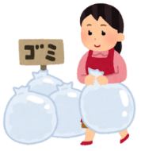

1. 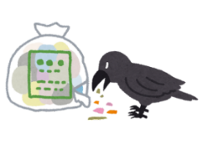シュレッダーくずを出される場合は、分けて出してください。
2. **透明な袋又は半透明な袋**にゴミをいれてください。

※危険なごみは張り紙などをして知らせる、または紙や布に

くるんで捨ててください。

黒い袋など中が見えない袋だと、中に何が入っているか

分からないため危険です。

[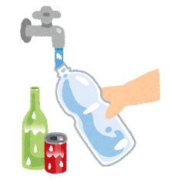](https://1.bp.blogspot.com/-p2R1nm4h1Vk/Vq88rU2NSnI/AAAAAAAA3ds/ubzwXyx6Xbs/s800/gomi_arau.png)

1. 悪臭、雑菌の繁殖を防ぐため空き缶、空き瓶等は中を

サッとすすいでください。

**油は油で制す！！**

**アルトでは、油汚れ用洗浄剤(EXALT：エクザルト)の販売を行っております。**

**在庫処分のため原液(2Ｌ) 25本限定**

**ご購入いただいた方に500mlスプレー容器プレゼントいたします。**

EXALT(エクザルト)は使い終わった天ぷら油などの廃食用油を100％リサイクルした

**富山県認定リサイクル製品**です。市販のものは界面活性剤が含まれていますが、

こちらの商品には含まれておらず、環境にもやさしいです。

換気扇やコンロの掃除にピッタリ！！頑固な油汚れにお困りの方は、ぜひお買い求めください。

お電話お待ちしております。※アルトのホームページからも注文できます。

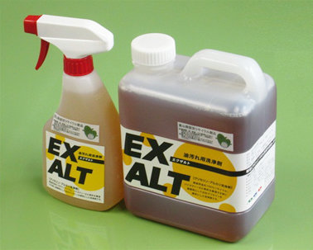

　・原液（2Ｌ）　　　　　通常価格　￥1,400（税抜）

**今回価格　￥1,000 (税抜)**

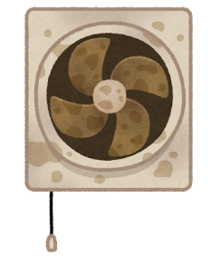

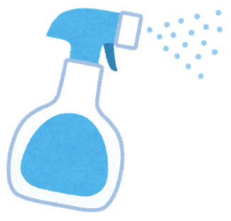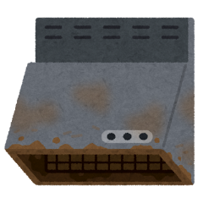

***ＥＸ***

***ＡＬＴ***

―使い方―

1. EXALTを水で3倍に薄め、ぞうきんやスポンジなどに浸し込ませ、汚れを拭き取ります。
2. 拭き取ったところを水で洗うか、水で洗ったぞうきんでさらに拭き取ります。

※汚れがひどいときは、EXALTをスプレーし、しばらくしてから水で流します。

※複雑な形のものは、約1000倍に薄めたEXALTを入れた洗面器、バケツなどにしばらく

浸してください。



**MAIL**

廃棄物のお困りごとはアルトへご相談ください!

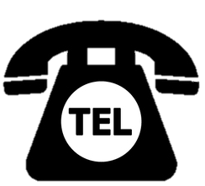076-478-5388 　　　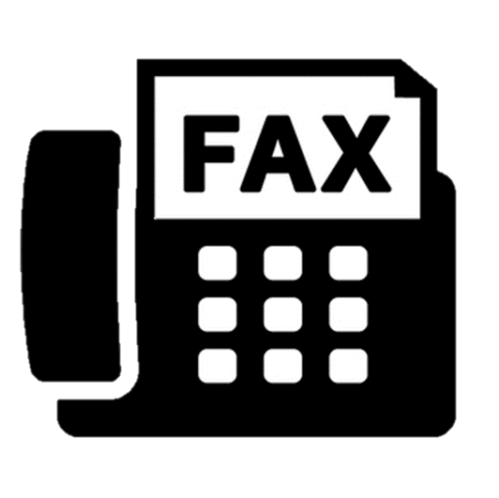 076-478-5322

'E-mail/recycle@alt-mizuhashi.com



**蛍光灯を交換したり、割ってしまったりした時、**

**「どうやって処分すれば良いのかわからない」とお困りではありませんか？**

平成29年10月1日より、水銀使用製品産業廃棄物（蛍光灯等）の保管・廃棄方法が変更になりました。

これに伴い、蛍光灯・HIDランプが【水銀使用製品産業廃棄物】に指定され、廃棄時における取扱いが厳しいものとなりました。 排出事業者は運搬・処分基準に適合した業者に処理を委託することが義務づけられ、専門業者しか蛍光灯の処分は行えません。

アルトでは、収集した蛍光灯を粉砕して、廃蛍光灯をリサイクルする専門の業者に処分を委託しています。

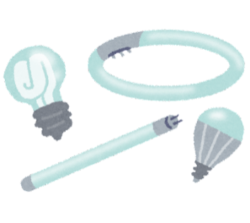蛍光灯の処分でお困りの方は、アルトへご連絡ください。

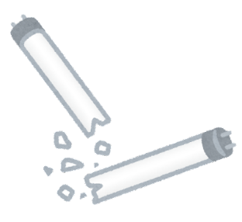保管する際の注意点

・破損しないようにする

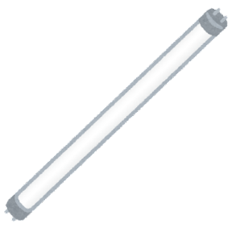・ガムテープ等は貼らない

・ほかの廃棄物と保管場所を分け、適正に保管する

※ＬＥＤ、白熱電球、ハロゲン電球は水銀が使用されていません。